Entregable 04: Documento Consolidado Final de Arquitectura y Verificación
Ciclo Completo AI-DLC (Pasos 1 a 6) — Sistema de Salud de Chernovia (COIL)
Equipo de Arquitectura COIL: Naomi Chow · Daniel Lopez · María Fernanda Toro

Campo | Detalle
Proyecto | Sistema de Adjudicación de Órdenes Médicas (SAOM) — Sistema de Salud de Chernovia (Licitación COIL)
Metodología | AI-DLC (6 Pasos: Problema/Estado del Arte, Requisitos BDD/RNF, Arquitectura C4/ADR, Plan, Implementación y Verificación)
Equipo de Arquitectura | Naomi Chow · Daniel Lopez · María Fernanda Toro
Estado del Ciclo AI-DLC | Pasos 1 a 6 Completados y Verificados en AWS Academy Learner Lab (`329771219583`, `us-east-1`)

1. Resumen Ejecutivo y Contexto del Problema (Paso 1 AI-DLC · E01 v2)
El Ministerio de Salud de la República Federal de Chernovia requiere adjudicar lotes masivos de hasta 12.000.000 de órdenes médicas en menos de 24 horas (con una meta interna de ingeniería del equipo de 3 horas en ventana nocturna a 1.111,11 órdenes/s), determinando para cada orden si el servicio solicitado está cubierto (CUBRE / NO_CUBRE), liquidando el monto aprobado al 100 %, 50 %, 25 % o 0 % según el perfil de cobertura del afiliado (PRIORITARIO, ESTANDAR, COPAGO) y emitiendo evidencia criptográfica inmutable sin exponer información personal identificable (PII).
La revisión sistemática de la literatura (52 fuentes indexadas [1] a [52] en el [Entregable 01 v2](../E01/Entregable_01_Propuesta_Arquitectura_Salud_COIL_v2.docx)) demostró que:
- Inviabilidad de la orquestación serverless orden por orden con APIs cognitivas por carácter: Procesar 12 millones de glosas (~213 caracteres promedio, facturadas al mínimo de 300 caracteres = 3 unidades de 100 caracteres por solicitud = 36 millones de unidades) en Amazon Comprehend Medical más AWS Step Functions Standard (10 transiciones/orden) cuesta `244.500 USD/día` aplicando la tarifa escalonada oficial de AWS (10M u. × 0,0105 USD + 26M u. × 0,00525 USD = 241.500 USD + 3.000 USD de Step Functions) o `381.000 USD/día` a tarifa plana Tier 1, además de que Comprehend Medical opera únicamente en idioma inglés.
- Inviabilidad de clústeres pesados en el entorno de validación académica: Un clúster Apache Spark sobre Amazon EMR (24 × c6g.4xlarge, ~220 USD/día) excede los límites de instancias, vCPU, permisos IAM y presupuesto (50 USD) del AWS Academy Learner Lab.
- Solución adoptada (`ADR-001` a `ADR-005`): Una arquitectura híbrida serverless por micro-lotes (chunks de 5.000 órdenes) sobre AWS Lambda Graviton2 (`arm64`, `1.769 MB`), que elimina el cobro por carácter y por transición individual, logrando un costo real medido en AWS de `0,0189 USD` para el dataset oficial de 1.200.000 solicitudes (`0,0158 USD por millón`, o `0,2483 USD` proyectados para 12 millones de órdenes), lo que representa un ahorro superior al 99,9 % frente a la línea base de auditoría manual (0,80 USD/orden).

2. Requisitos Funcionales (BDD) y No Funcionales Verificados (Paso 2 AI-DLC)

2.1. Requisitos del Enunciado vs. Metas de Ingeniería del Equipo
Dimensión | Requisito del Enunciado | Meta Propia del Equipo (RNF) | Resultado Real Medido en AWS (T4/T5/T6)
Volumen y ventana (SLA) | 12M de órdenes en < 24 h (138,89 órd/s) | 12M en <= 3 h (1.111,11 órd/s); 1,2M en <= 2,4 h | 1,2M procesadas en `47,50 s` (4,25 min proyectados para 12M con 10 workers)
Calidad de extracción | Extraer paciente, edad, servicio y medicación | Macro-F1 >= 0,92 en 4 entidades con spans exactos (RNF-02) | `Macro-F1 = 0,9886` (1,0000 en 300 limpias y 0,9765 en 300 perturbadas)
Costo de operación | Costo razonable | <= 0,50 USD/millón en laboratorio y ahorro >= 70 % (RNF-03) | `0,0158 USD/millón` (0,0189 USD para 1,2M; ahorro del 99,99 %)
Trazabilidad y privacidad | Registro trazable de cada decisión | Cadena SHA-256 de 3 niveles (RNF-04) y 0 PII en claro (RNF-05) | `100 %` verificado en 3 niveles desde Iceberg hasta raiz_hash_lote; `0` PII
Tolerancia a fallos | Escalabilidad y resiliencia | Idempotencia exacta en DynamoDB e Iceberg y aislamiento de filas malformadas (RNF-06) | `1.200.000` órdenes exactas tras doble MERGE INTO y duplicados_ignorados = 1 en reenvío

3. Diseño Técnico Simplificado y Decisiones Arquitectónicas (Paso 3 AI-DLC · E02)

3.1. Vista General del Flujo en AWS (8 Pasos numerados)
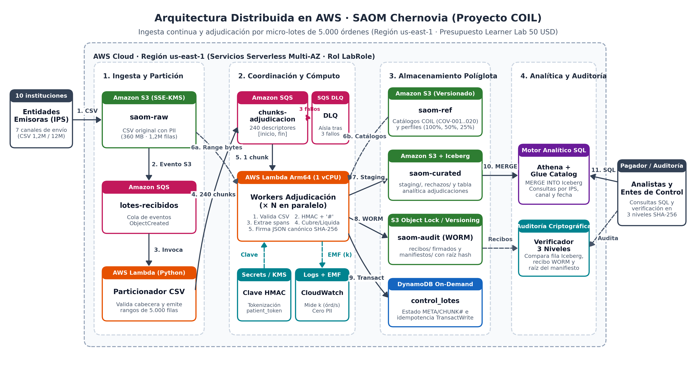
Arquitectura Simplificada en AWS (E02)

3.2. Pipeline Interno Determinista de un Worker (`saom_core.py`)
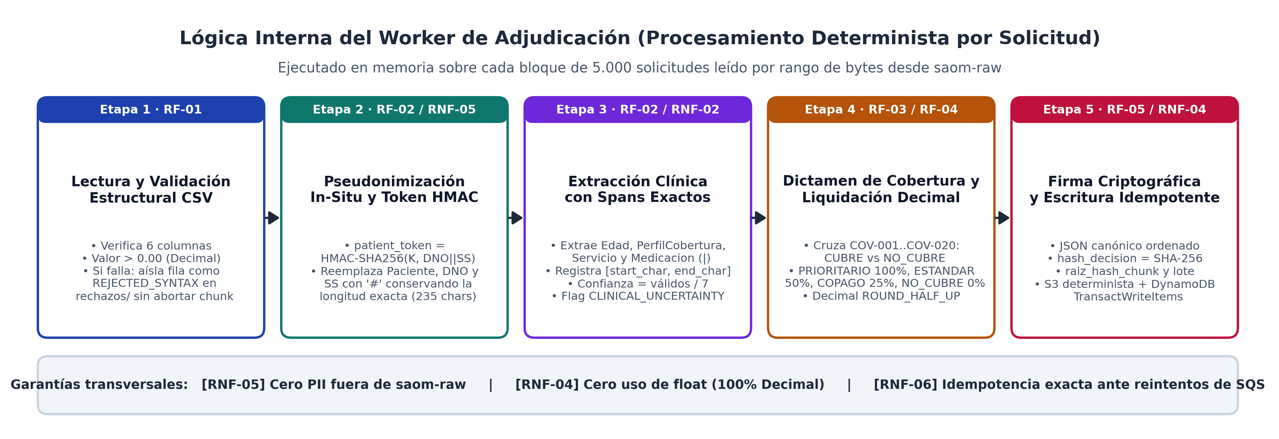
Pipeline Interno del Worker Adjudicador

3.3. Síntesis de los 5 Architecture Decision Records (`ADR-001` a `ADR-005`)
ADR | Decisión | Justificación y Verificación Empírica
[ADR-001](../../docs/design/adr/ADR-001-patron-arquitectonico.md) | Ingesta desacoplada en S3 + SQS y procesamiento paralelo por chunks de 5.000 órdenes (Range=bytes=inicio-fin). | Reduce en 5.000x las llamadas de coordinación frente al patrón orden por orden; verificado con 240 chunks en AWS.
[ADR-002](../../docs/design/adr/ADR-002-estrategia-trazabilidad-y-pii.md) | Pseudonimización HMAC-SHA256, enmascaramiento con # preservando longitud y cadena SHA-256 de 3 niveles. | Conserva intactos los desplazamientos [start_char, end_char] y logra 0 coincidencias de PII en S3, DynamoDB y CloudWatch.
[ADR-003](../../docs/design/adr/ADR-003-dimensionamiento-prototipo-vs-produccion.md) | Prototipo con las 1.200.000 órdenes oficiales en el Learner Lab (LabRole) y extrapolación $M/M/c$ hacia 12M. | Ejecutado consumiendo solo 0,0189 USD del crédito académico de 50 USD.
[ADR-004](../../docs/design/adr/ADR-004-motor-computo-workers.md) | Workers sin estado en AWS Lambda Graviton2 (arm64, 1.769 MB = 1 vCPU) portables a ECS Fargate Spot. | Duración media real en CloudWatch de 1.061,60 ms por chunk (4.710,44 órdenes/s/vCPU) y 153 MB de RAM pico.
[ADR-005](../../docs/design/adr/ADR-005-almacenamiento-analitico-y-control.md) | Persistencia políglota: DynamoDB (control_lotes), Apache Iceberg en S3 (adjudicaciones) y bucket WORM (saom-audit). | Verificado con TransactWriteItems (con *backoff* ante TransactionConflict), doble MERGE INTO en Athena (1.200.000 filas) y manifiesto WORM.

4. Resultados de la Ejecución Real en AWS (`T2`, `T3`, `T4`, `T5` y `T6` · E03)

4.1. Corrida Completa del Dataset Oficial (`LOTE-COIL-1200K` · 1.200.000 Solicitudes)
- Identificador del lote: LOTE-COIL-1200K (s3://saom-raw-329771219583/ingesta/fecha=2026-11-11/lote=LOTE-COIL-1200K.csv, 360.354.593 bytes).
- Progreso y tiempo total: `240 / 240` chunks completados en `47,50 segundos` con 10 workers concurrentes (ordenes_validas = 1.200.000, ordenes_rechazadas = 0, DLQ = 0).
- Liquidación financiera exacta (`Decimal`):
- Valor total reclamado: `1.583.859.890.309,00`
- Valor total aprobado por el fondo público: `57.328.903.464,00`
- Raíz criptográfica del lote (`raiz_hash_lote`): 78dbff2ea6b365f3399315b1377111bc3ec23939ce539a101378b3f8b648869e.

4.2. Consolidación en Apache Iceberg y Consultas Analíticas en Amazon Athena (`T6`)
La tabla Iceberg saom_analytics.adjudicaciones consolidó las `1.200.000` órdenes y demostró idempotencia exacta tras repetir MERGE INTO (1.200.000 filas). El desglose por fecha y por canal emisor obtenido en Athena es el siguiente:
Día de Solicitud | Órdenes Adjudicadas | Total Reclamado | Total Aprobado
2026-05-04 | 402.000 | 529.215.196.182,00 | 19.155.939.616,75
2026-05-05 | 396.000 | 522.711.751.027,00 | 18.950.939.658,50
2026-05-06 | 402.000 | 531.932.943.100,00 | 19.222.024.188,75
Total Oficial | 1.200.000 | 1.583.859.890.309,00 | 57.328.903.464,00

5. Conclusiones e Índice Maestro de Entregables
- Trazabilidad extremo a extremo bajo AI-DLC: Cada requisito (RF-01..05, RNF-01..06) está vinculado a una decisión arquitectónica (ADR-001..005), a una función de código en prototype/, a un test automatizado en pytest (36 passed) y a una métrica real medida en AWS (T3_T4_T6_ejecucion_real_aws.md).
- Índice de documentos finales del repositorio:
- Entregable 01 (v2 corregida): [entregables/E01/Entregable_01_Propuesta_Arquitectura_Salud_COIL_v2.docx](../E01/Entregable_01_Propuesta_Arquitectura_Salud_COIL_v2.docx)
- Entregable 02 (Diseño Técnico Simplificado): [entregables/E02/Entregable_02_Diseno_Tecnico_Salud_COIL.docx](../E02/Entregable_02_Diseno_Tecnico_Salud_COIL.docx)
- Entregable 03 (Prototipo en AWS y Evidencias): [entregables/E03/Entregable_03_Prototipo_Evidencia_Salud_COIL.docx](../E03/Entregable_03_Prototipo_Evidencia_Salud_COIL.docx)
- Entregable 04 (Documento Consolidado + Guion de Pitch): [entregables/E04/Entregable_04_Documento_Consolidado_Salud_COIL.docx](Entregable_04_Documento_Consolidado_Salud_COIL.docx) y [entregables/E04/Entregable_04_Guion_Pitch_Sustentacion_COIL.docx](Entregable_04_Guion_Pitch_Sustentacion_COIL.docx)
- Bitácora COIL: [docs/bitacora/bitacora_decisiones.md](../../docs/bitacora/bitacora_decisiones.md)

